

ESCOLA: _________________________________________________________________

ALUNO (A): _______________________________________________________________

DATA: ___________________________________________________________________

ATIVIDADES

1) Ana resolveu comprar uma escrivaninha pela internet. Em uma das lojas, ela encontrou a escrivaninha dos seus sonhos, com a seguinte informação.

[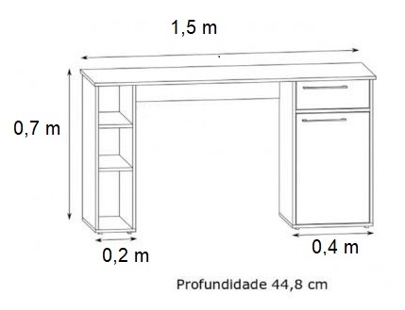](https://1.bp.blogspot.com/-xpkdG6mkxbE/Xzpvhhq8H0I/AAAAAAAAAOc/4azwwU4B42gGgvvBs7wNrUCldzvcIktzwCLcBGAsYHQ/s429/1.jpg)

Ana não sabia se uma escrivaninha com 1,5 m (metro) caberia no seu quarto. Com isso, resolveu usar a fita métrica que tinha em casa para verificar. Ana sabia que 1 m é o mesmo que 100 cm (centímetros), mas não compreendia o significado do número após a vírgula. Tente ajudá-la, seguindo as dicas:

1ª dica: Os algarismos que aparecem antes da vírgula representam o valor inteiro. Os algarismos que aparecem depois da vírgula representam apenas partes do inteiro.

Com base na dica, observe a medida 1,5 m e responda:

O algarismo 1 vem antes ou depois da vírgula?

Que inteiro ele está indicando?

O algarismo 5 vem antes ou depois da vírgula?

Ele representa o inteiro ou apenas partes de um inteiro?

Apesar dessa dica, Ana ainda continua com dúvidas, pois ela não entendeu quantas partes de um inteiro, o 5 após a vírgula representa.

Leia a segunda dica e ajude Ana a descobrir:

2ª dica: os números com vírgula são chamados de números decimais, pois as partes indicadas após a vírgula representam pedaços de um inteiro dividido em 10 partes iguais. Cada parte dessa divisão pode ser representada em forma de fração 1/10, ou na forma decimal: 0,1.

Com base na dica, responda:

O número 5, indicado após a vírgula, representa quantas partes de um inteiro?

­­­­­­­­­­­­­­­­­________________________________________________________________.

Represente em forma de fração: _______________

Represente na forma decimal: _______________

Com base nas duas dicas, Ana observou que um dos lados da sua fita métrica é dividido em cores e que cada cor agrupa 10 cm. Dessa forma, quando se juntam 10 grupos de cores, compõe-se um inteiro que representa 1 m.

[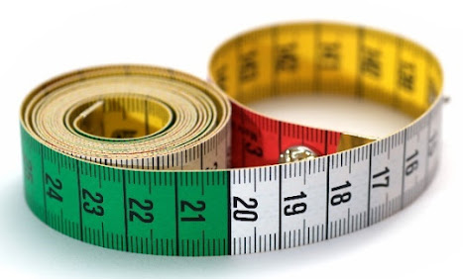](https://1.bp.blogspot.com/-ZObj3Y-kaz0/XzpwUBaXnLI/AAAAAAAAAOk/O9TCuk6JWrM5GGvvQivhhRjv1yKh2_tiQCLcBGAsYHQ/s584/2.jpg)

Cada uma dessas cores indica 1 decímetro (dm), ou seja, 10 cm. Ana também percebeu que cada decímetro indica 0,1 m, isto é, o metro dividido por 10. Ela desenhou o seguinte esquema:

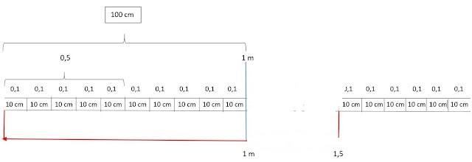

Dessa forma, Ana descobriu que 1,5 m é o mesmo que 100 cm mais 50 cm, ou seja 1,5 m = 150 cm

Ao tentar comprar uma mesa na internet, Ana acabou descobrindo três unidades de medida: metro, decímetro e centímetro. Agora tente responder as seguintes questões e, se for preciso, use uma fita métrica que você tenha em casa ou tente se apoiar no esquema que Ana fez.

1 decímetro tem quantos centímetros? ___________________________________

1m tem quantos decímetros? __________________________________________

1m tem quantos centímetros? __________________________________________

0,5 m é igual a quantos cm? ___________________________________________

0,5 m é igual a quantos decímetros? _____________________________________

2) De acordo com o que você conseguiu aprender na atividade anterior, responda:

De que forma sua régua escolar está dividida? Quais unidades de medida aparecem nela? ______________________________________________________________

Quantos centímetros há em sua régua escolar? _____________________________

Quantos decímetros há em sua régua escolar? _____________________________

Quantas das suas réguas seriam necessárias para formar pelo menos 1 m? Represente por meio de desenho.

3) Leia a frase: “A escrivaninha de Ana possui um metro e meio de largura”. Como você viu na imagem de início, essa frase também poderia ser escrita com informações numéricas: “A escrivaninha de Ana possui 1,5 m” de largura. Você sabe o que o termo “meio” significa? Tente explicar.

Agora tente explicar por que 1,5 m é o mesmo que 150 cm.